Профессиональное образовательное частное учреждение «Техникум экономики и права Московского регионального союза потребительской кооперации»

Цикловая комиссия информационных технологий, робототехники и строительства

КУРСОВАЯ РАБОТА
по МДК 01.01 Проектирование и дизайн информационных систем

Группа ИТ-1-23
на тему: «Проект ИФОРМАЦИОННЫЕ СИСТЕМЫ КОНТРОЛЯ И УПРАВЛЕНИЯ (управления задвижками подачи воздуха на печь)».

Студента __3__ курса, группы ИТ-1-23
очной формы обучения
ФИО Кузьмин Иван Денисович Специальность: 09.02.07 Информационные системы и программирование

Руководитель: преподаватель Храмов А.А


Оценка__Хорошо____«24»_ноября 2025_г.

г.о. Люберцы, 2025 г.
CОДЕРЖАНИЕ
Изм.
Лист
№ докум.
Подпись
Дата
Лист
2
ТЭиП 09 02 07 ПЗ
Разраб.

Провер.
Храмов А. А.
Реценз.
Ф.И.О.
Н. Контр.
Ф.И.О.
Утверд.
Ф.И.О.
Проект ИФОРМАЦИОННЫЕ СИСТЕМЫ КОНТРОЛЯ И УПРАВЛЕНИЯуправления задвижками подачи воздухана печи
Лит.
Листов
27

ВВЕДЕНИЕ 3
ОСНОВНАЯ ЧАСТЬ 5
1 ТЗ (технического задания) 5
1.1 Технологическая схема 5
1.2Подсчёт количества сигналов и переменных 6
2 Анализ объекта автоматизации 6
2.1.1Структурная схема 6
2.1.2Функциональная схема 7
3. Синтез концепции ИС 8
3.1Сетевогографика процесса 10
3.2Диаграммаклассов 11
3.3Конечныеавтоматы 12
3.4Сети Петри 13
3.5Диаграммадеятельности 14
3.6Диаграммы последовательности 15
3.7Диаграммаиспользования 16
4Подбор оборудования 17
4.1 Анализ(маркетинг) по соответствию ТЗ 17
4.2 Подбор (маркетинг) соответствию ТЗ 17
4.3 Подбор средств микроклимата ТЗ 18
5 Программное обеспечение 19
6 мнемосхемаи web отображения данных, hmi 20
7 электрическая схема 21
8 Расчет энергопотребления 22
9 Инструкция оператора 23
10 Диаграмма размещения монтажа и установки ИС 24
11 Сетевой график проверки ИС 25
13 Спецификация ПО ИС 26
13 Спецификация оборудования ИС 26
ВЫВОД 26
СПИСОК ЛИТЕРАТУРЫ 27

ВВЕДЕНИЕ
Изм.
Лист
№ докум.
Подпись
Дата
Лист
3
НАЗВАНИЕ ДОКУМЕНТА
Современные промышленные термические установки требуют точного регулирования параметров технологических процессов для обеспечения эффективности и безопасности производства. Одной из ключевых задач в системах термообработки является управление подачей воздуха в печь, которое непосредственно влияет на качество продукции и энергоэффективность работы оборудования.

Разрабатываемая информационная система контроля и управления задвижками подачи воздуха на печь представляет собой комплексное решение, обеспечивающее автоматическое регулирование воздушно-топливной смеси для поддержания оптимального температурного режима. Система функционирует на нижнем уровне автоматизации с возможностью передачи данных на средний и верхний уровень управления, что позволяет интегрировать ее в существующие SCADA-системы и системы диспетчеризации.

Актуальность проекта обусловлена необходимостью замены устаревших систем ручного управления на современные автоматизированные решения, обеспечивающие:
- Повышение точности регулирования температурных режимов
- Снижение влияния человеческого фактора на технологический процесс
- Увеличение энергоэффективности работы печного оборудования
- Сокращение времени реакции на аварийные ситуации

Технические особенности системы включают:

- Использование трех задвижек с электроприводным управлением (основная, резервная, байпасная)
- Применение датчиков положения с аналоговым выходом 4-20 мА
- Контроль температуры печи с помощью термопреобразователя сопротивления
- Использование программируемого реле ОВЕН ПР200 в качестве контроллера
- Реализацию web-интерфейса для удаленного мониторинга и управления

Преимущества разработанной системы:

- Использование отечественного оборудования по цене ниже среднего
- Бесплатная среда разработки OwenLogic с поддержкой языков FBD и ST
- Наличие симуляторов для тестирования алгоритмов управления
- Полная совместимость по протоколам Modbus RTU/ASCII
- Обеспечение широкого спектра задач по обработке сигналов и скорости вычислений
- Доступность технической и конструкторской документации
Изм.Изм.
ЛистЛист
№ докум.№ докум.
ПодписьПодпись
ДатаДата
ЛистЛист
4
НАЗВАНИЕ ДОКУМЕНТА
- Наличие сертификатов соответствия и внесение в российский реестр
- Возможность тиражирования системы на другие объекты

Система обеспечивает надежное управление задвижками подачи воздуха с реализацией следующих функций:

- Автоматическое регулирование положения задвижек по заданному алгоритму
- Аварийное закрытие при превышении температуры 850°C
- Ручное управление с местной панели оператора
- Мониторинг положения задвижек в реальном времени с точностью ±2%
- Ведение журнала событий и аварийных ситуаций
- Резервирование каналов управления и питания

Экономическая эффективность проекта достигается за счет использования оборудования отечественного производства, что снижает капитальные затраты на 30-40% по сравнению с импортными аналогами, а также за счет снижения эксплуатационных расходов благодаря автоматизации технологического процесса.

Разработанная система соответствует требованиям нормативных документов ГОСТ и может быть внедрена на промышленных предприятиях различных отраслей, где применяются термические установки с регулируемой подачей воздуха.

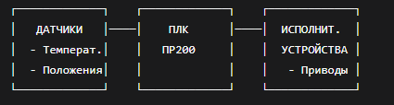
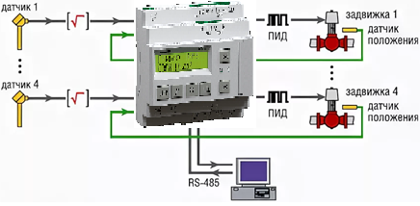

[РИС. 1 - Структурная схема системы управления задвижками]

1 ТЗ (технического задания)
Изм.
Лист
№ докум.
Подпись
Дата
Лист
5
НАЗВАНИЕ ДОКУМЕНТА

Цель: Разработка ИС управления задвижками подачи воздуха на печь

Задачи:
- Автоматическое регулирование положения задвижек по сигналу температуры
- Ручное управление с местного пульта
- Аварийное закрытие при превышении t > 850°C
- Индикация положения задвижек (0-100%)
- Передача данных на SCADA-систему

Технические требования:
- Количество управляемых задвижек: 3
- Диапазон измерения температуры: 0-1000°C
- Точность позиционирования задвижек: ±2%
- Время полного хода задвижки: не более 30 сек
- Степень защиты оборудования: IP54

1.1 Технологическая схема
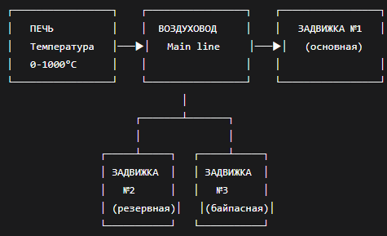
[РИС. 2 - Технологическая схема управления задвижками]

1.2 Подсчёт количества сигналов и переменных
Изм.
Лист
№ докум.
Подпись
Дата
Лист
6
НАЗВАНИЕ ДОКУМЕНТА
№ | наименование | количество | Обозначения входов | Обозначения выходов
1 | Датчик положения 1 | 1 | AI1
2 | Датчик положения 2 | 1 | AI2
3 | Датчик положения 3 | 1 | AI3
4 | Датчик температуры | 1 | AI4
5 | Привод задвижки 1 | 1 |  | AQ1
6 | Привод задвижки 2 | 1 |  | AQ2
7 | Привод задвижки 3 | 1 |  | AQ3
8 | Кнопка "Стоп" | 1 | DI1
9 | Кнопка "Пуск" | 1 | DI2
10 | Переключатель "Авто/Ручн" | 1 | DI3
ТАБЛИЦА. 1

2 Анализ объекта автоматизации

2.1.1 Структурная схема
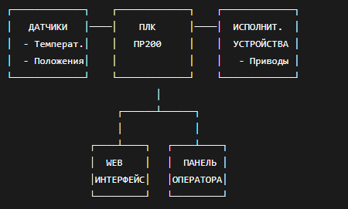
[РИС. 3 - Функциональная схема системы]

2.1.2 Функциональная схема
Изм.
Лист
№ докум.
Подпись
Дата
Лист
7
НАЗВАНИЕ ДОКУМЕНТА
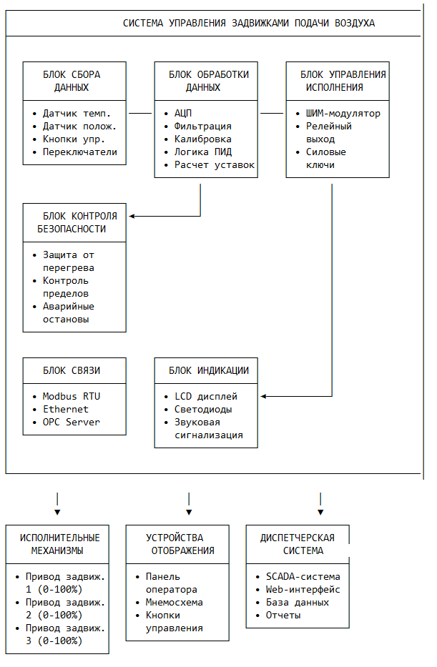
[РИС. 4 - Функциональная схема системы управления задвижками подачи воздуха]
3. Синтез концепции ИС
Изм.
Лист
№ докум.
Подпись
Дата
Лист
8
НАЗВАНИЕ ДОКУМЕНТА
ОВЕН ПР200 – программируемое реле с дисплеем. Применяется для решения локальных задач автоматизации: водоподготовка, водоочистка, вентиляция, отопление и др.
Прибор выпускается в корпусе 7 DIN и имеет на борту до 24 каналов ввода/вывода. Для расширения собственных входов/выходов предусмотрено подключение по внутренней шине. Для интеграции в SCADA-системы и управления внешними устройствами в прибор может быть установлено до двух интерфейсов RS-485 с поддержкой протоколов Modbus RTU/ASCII. Написание алгоритма осуществляется пользователем на языке FBD с помощью бесплатной среды программирования OwenLogic. Загрузка алгоритма производится с помощью кабеля miniUSB (входит в комплект поставки).

Области применения
- Водоподготовка
- Водоочистка
- Вентиляция
- Отопление

Особенности прибора
Подключаемое оборудование:
- 4 аналоговых входа: РТ100, РТ1000, 4…20 мА, 0…10 В, 0…4 кОм, режим дискретного входа.
- 2 аналоговых выхода: 4…20 мА или 0…10 В.
- Дискретные входы: 24 В или 230 В.
- Дискретные выходы: э/м реле или транзисторные ключи.
В модификациях ПР200-х8 имеется возможность подключить:
- Датчики электропроводности и солесодержания.
- Кондуктометрические датчики уровня.
Коммуникационные возможности:
Два интерфейса RS-485, режим Master/Slave:
- Интеграция в облачный сервис OwenCloud и SCADA-системы.
- Визуализация процессов с помощью панелей оператора.
- Управление внешними устройствами по RS-485.
Конструктивные особенности:
- Модульный корпус.
Изм.
Лист
№ докум.
Подпись
Дата
Лист
9
НАЗВАНИЕ ДОКУМЕНТА
- Ширина корпуса 7 модулей
- Съемные клеммники – для удобства монтажа.
Возможности символьного индикатора ПР200
- Видимая область символьного индикатора: 2 строки по 16 символов.
- Поддержка кириллицы и латиницы.
- Возможность корректировки параметров программы пользователя и параметров прибора.
Эксплуатация:
- 2 модификации по питанию: =24 В и ~230 В.
- Подключение модулей расширения ПРМ (до 2 штук).
- Встроенный источник питания =24 В для питания датчиков с аналоговым выходом (в модификациях на 230 В с аналоговыми входами).
- USB-порт – для программирования (miniUSB-входит в комплект).

Отличительные характеристики
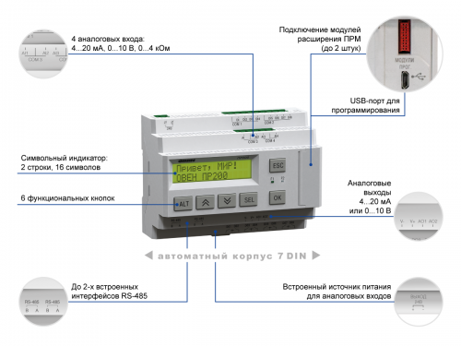
РИС. 5

3.1 Сетевогографика процесса
Изм.
Лист
№ докум.
Подпись
Дата
Лист
10
НАЗВАНИЕ ДОКУМЕНТА
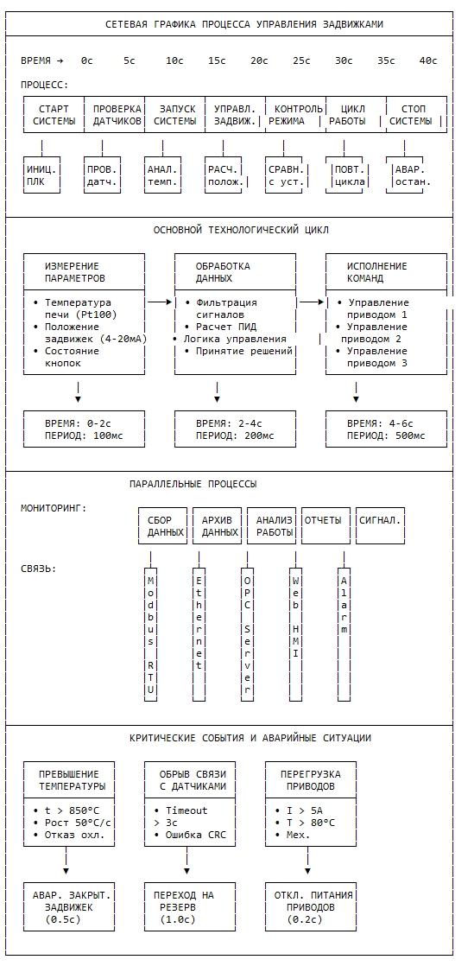
[РИС. 6 - Сетевая графика технологического процесса управления задвижками]
3.2 Диаграммаклассов
Изм.
Лист
№ докум.
Подпись
Дата
Лист
11
НАЗВАНИЕ ДОКУМЕНТА
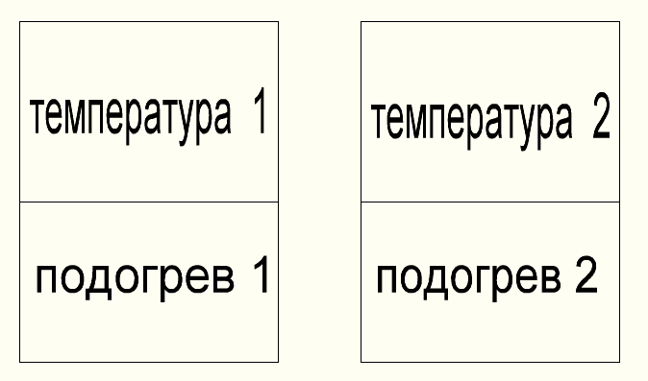
РИС. 7

3.3Конечныеавтоматы
Изм.
Лист
№ докум.
Подпись
Дата
Лист
12
НАЗВАНИЕ ДОКУМЕНТА
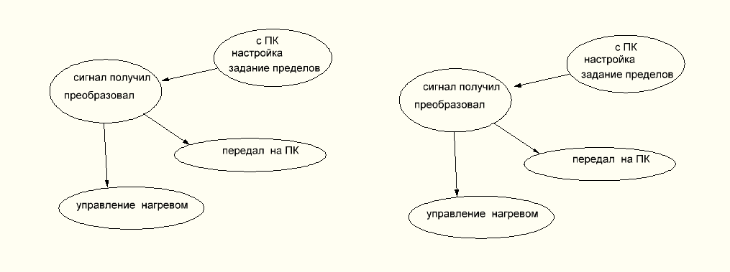
РИС. 8

3.4Диаграммадеятельности
Изм.
Лист
№ докум.
Подпись
Дата
Лист
13
НАЗВАНИЕ ДОКУМЕНТА
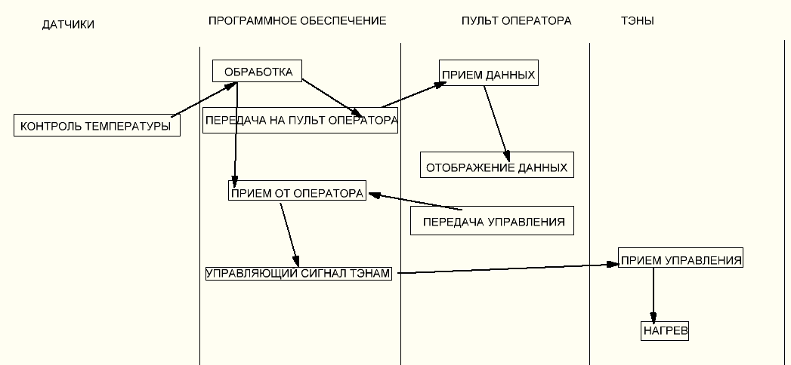
РИС. 9

3.5Диаграммы последовательности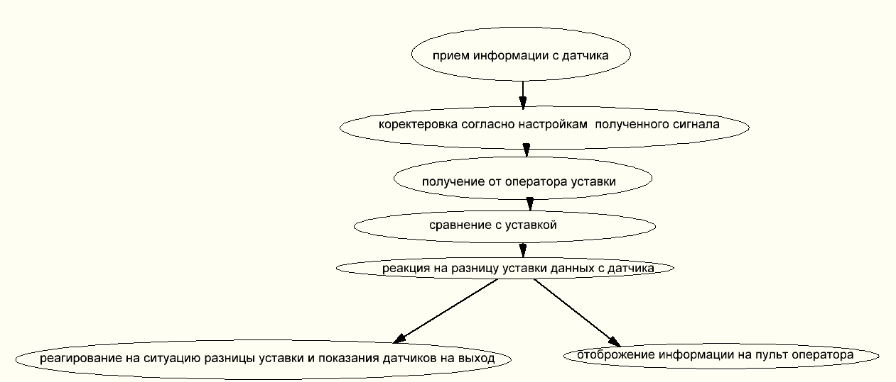
Изм.
Лист
№ докум.
Подпись
Дата
Лист
14
НАЗВАНИЕ ДОКУМЕНТА
РИС. 10

3.6Диаграммаиспользования
Изм.
Лист
№ докум.
Подпись
Дата
Лист
15

НАЗВАНИЕ ДОКУМЕНТА
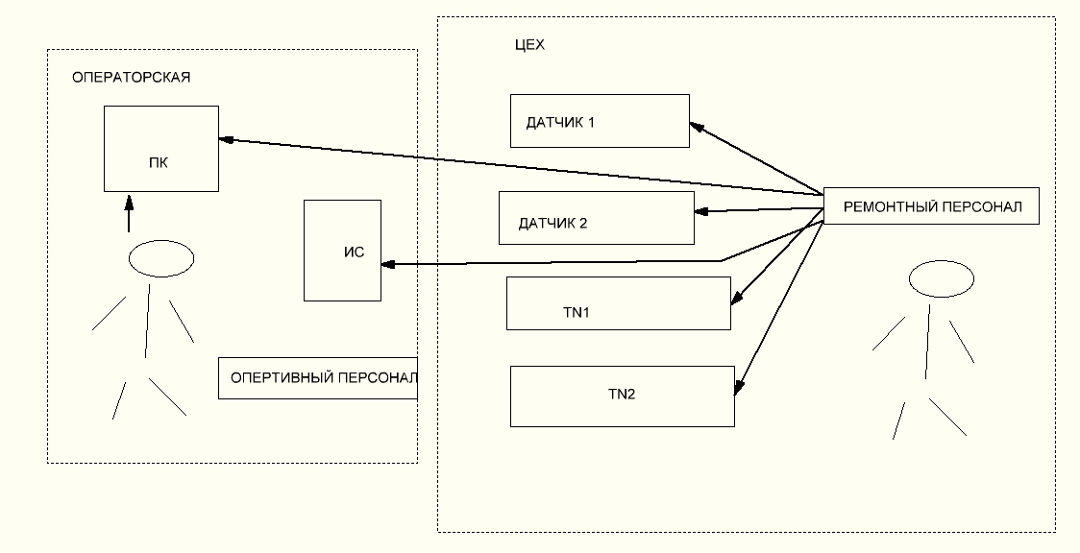
РИС. 11

3.7Диаграмма размещения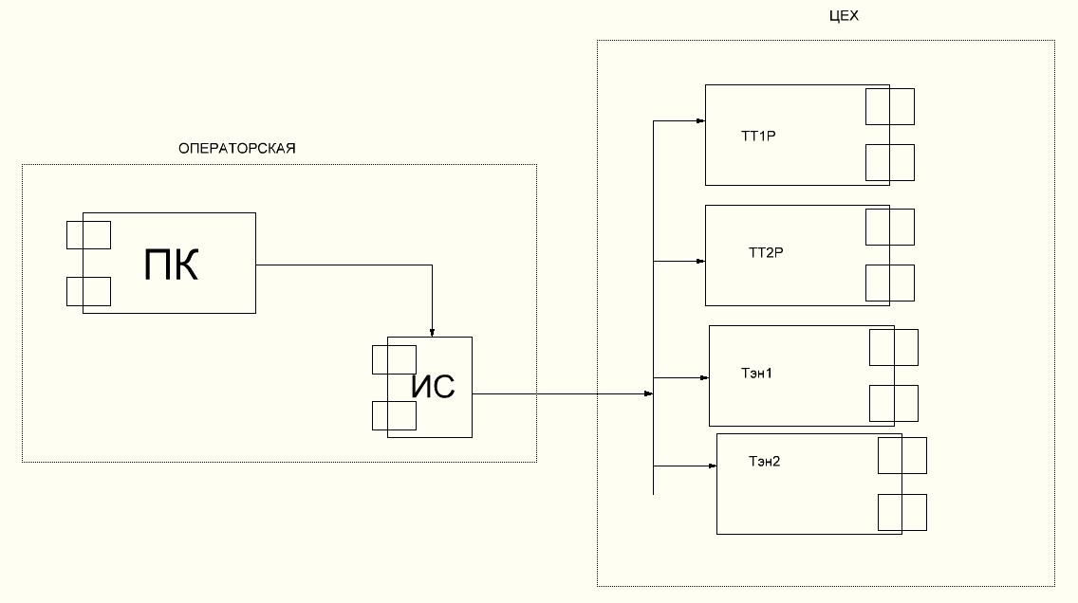
РИС. 12

Изм.
Лист
№ докум.
Подпись
Дата
Лист
16
НАЗВАНИЕ ДОКУМЕНТА
4 Подбор оборудования

№ | производители | Санкции | В Рос. Реестре | сертификаты | Ценовая категория
1 | ОВЕН | Нет | Да | Да | Эконом
2 | ТЭКОН | Нет | Да | Да | Средняя
3 | Siemens | Да | Нет | Да | Премиум
ТАБЛИЦА. 2

По таблице тэкон и овен.
4.1 Анализ(маркетинг) по соответствию ТЗ
Изм.
Лист
№ докум.
Подпись
Дата
Лист
17
НАЗВАНИЕ ДОКУМЕНТА

№ | производители | Доступ к ПО | Соответствия кол сигналов | Ограничение по оборудованию
1 | ОВЕН | Бесплатно | Полное | Нет
2 | ТЭКОН | Условно-бесплатно | Полное | Нет
3 | Siemens | Платно | Полное | Да
ТАБЛИЦА. 3

4.2 Подбор (маркетинг) соответствию ТЗ
№ | Наименование | Требуется | ОВЕН ПР200
1 | Количество сигналов | 10 | 14
2 | Аналоговые входы | 4 | 4
3 | Аналоговые выходы | 3 | 2+2 (с модулем)
4 | Дискретные входы | 3 | 8
5 | Интерфейсы связи | RS-485 | 2×RS-485
6 | Программирование | FBD/ST | FBD/ST
7 | Дисплей | Необходим | 2×16 символов
8 | Питание | 24В/220В | 24В/220В
ТАБЛИЦА. 4

4.3 Подбор средств микроклимата ТЗ
Изм.
Лист
№ докум.
Подпись
Дата
Лист
18
НАЗВАНИЕ ДОКУМЕНТА

Шкаф управления: OSNOVO OS-46T1
- Размер: 600×400×210 мм
- Степень защиты: IP66
- Материал: металл
- Комплектация: DIN-рейки, автомат 2Р, подогрев
- Климатическое исполнение: УХЛ4

- Код товара: iD-00092951
- Артикул производителя:
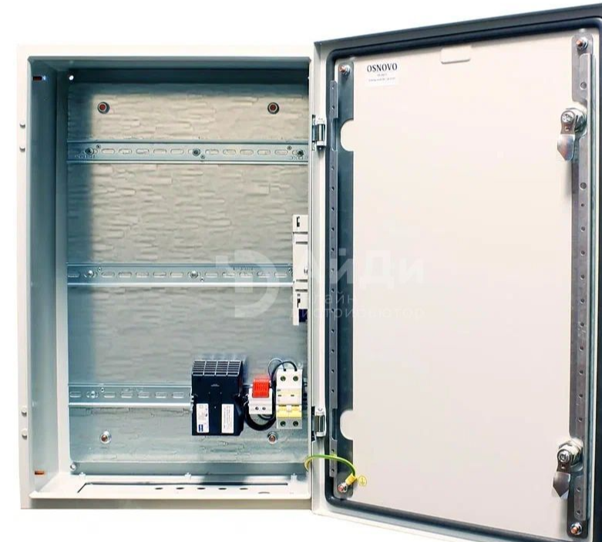
РИС. 13

5 Программное обеспечение
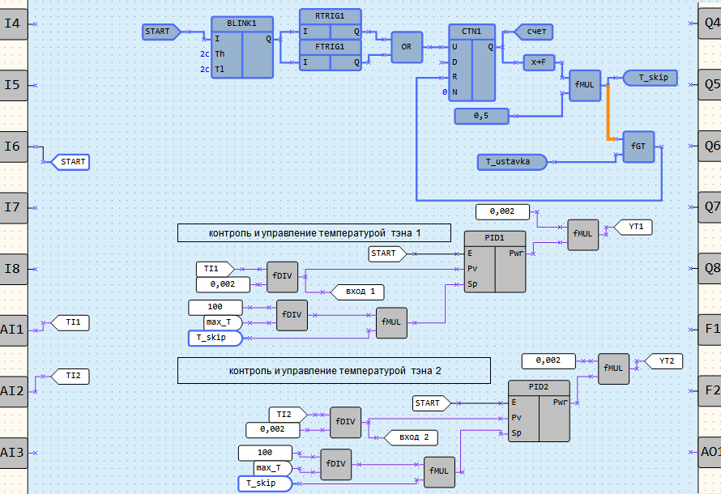
РИС. 14

Изм.
Лист
№ докум.
Подпись
Дата
Лист
19
НАЗВАНИЕ ДОКУМЕНТА
6 мнемосхема......и web отображения данных, hmi
Изм.
Лист
№ докум.
Подпись
Дата
Лист
20
НАЗВАНИЕ ДОКУМЕНТА

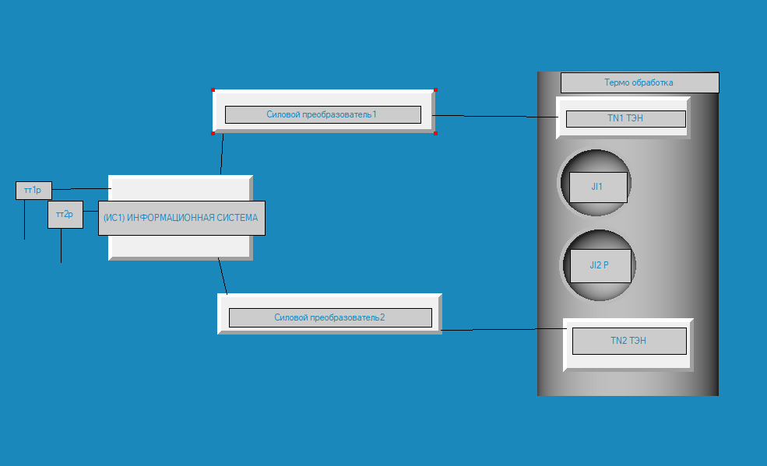
РИС. 15

7 электрическая схема
Изм.
Лист
№ докум.
Подпись
Дата
Лист
21
НАЗВАНИЕ ДОКУМЕНТА
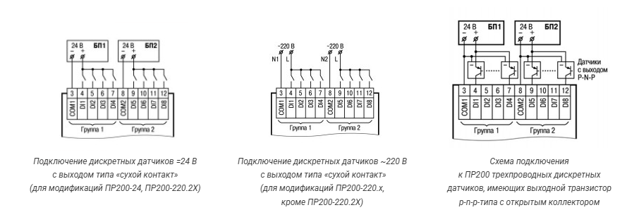
РИС. 16
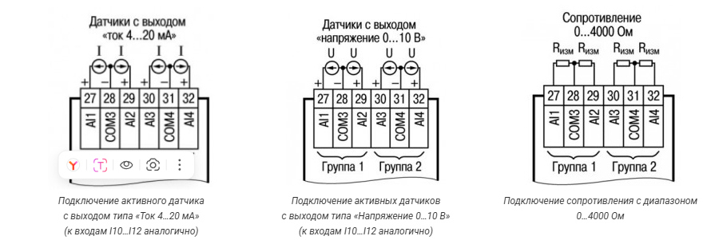
РИС. 17
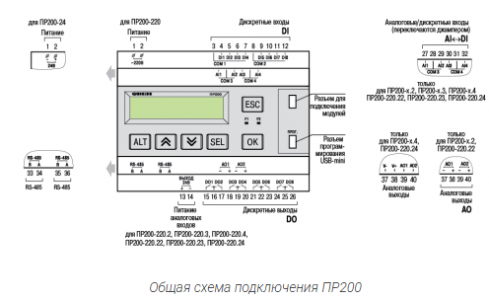
РИС. 18

8 Расчет энергопотребления
№ | Наименование | Кол-во | Энергопотребление | Сумма
1 | Приводы задвижек | 3 | 300 мА каждый | 900 мА
2 | ПЛК ПР200 | 1 | 900 мА | 900 мА
3 | Датчики положения | 3 | 40 мА каждый | 120 мА
4: | Датчик температуры | 1 | 20 мА | 20 мА
5 | Модуль расширения | 1 | 80 мА | 80 мА
Итого
ТАБЛИЦА. 5
Рекомендуемый блок питания: 5А
Запас по энергообеспечению 150%

Изм.
Лист
№ докум.
Подпись
Дата
Лист
22
НАЗВАНИЕ ДОКУМЕНТА

9 Инструкция оператора
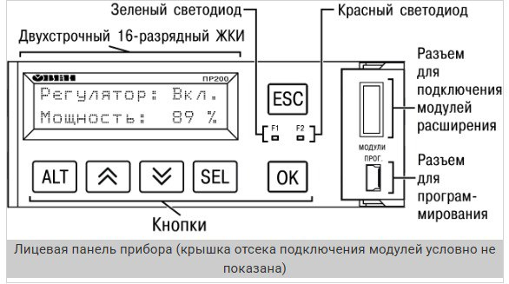
РИС. 19

Изм.
Лист
№ докум.
Подпись
Дата
Лист
23
НАЗВАНИЕ ДОКУМЕНТА

10 Диаграмма размещения монтажа и установки ИС
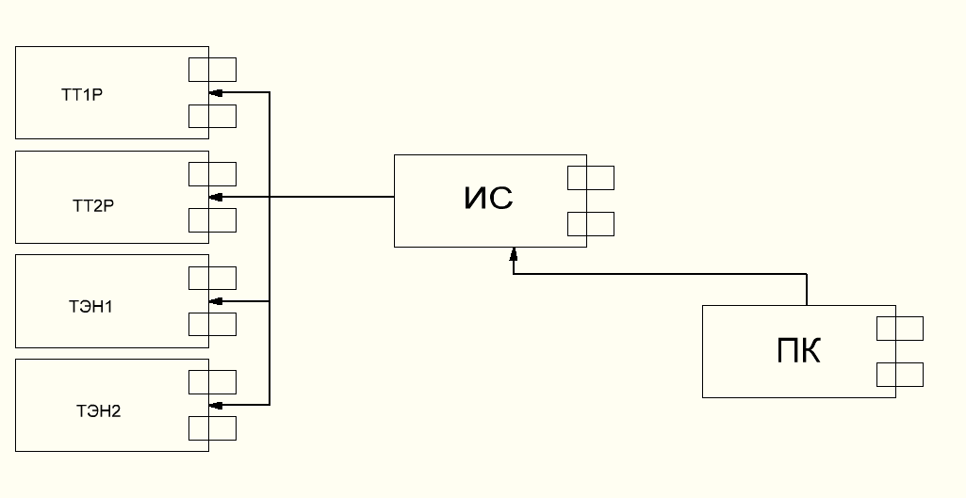
РИС. 20

Изм.
Лист
№ докум.
Подпись
Дата
Лист
24
НАЗВАНИЕ ДОКУМЕНТА

11 Сетевой график проверки ИС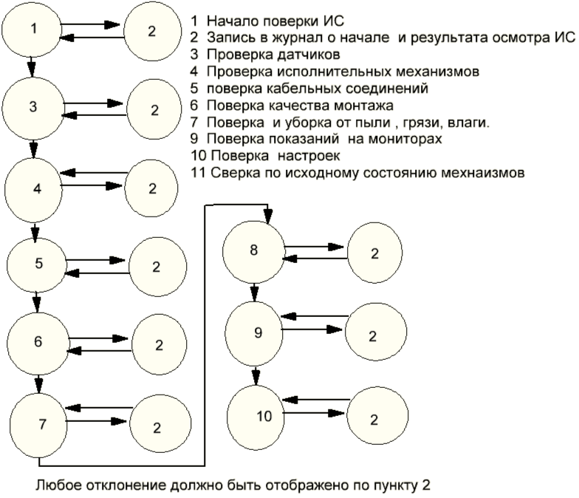
Изм.
Лист
№ докум.
Подпись
Дата
Лист
25

НАЗВАНИЕ ДОКУМЕНТА
РИС. 21
12 Спецификация ПО ИС
Наименование  Изм.  Лист  № докум.  Подпись  Дата  Лист  26  НАЗВАНИЕ ДОКУМЕНТА | Обозначение | Примечание
Программа управления задвижками | Zadvijki_v3.owle | Код на FBD для ПР200
SCADA-система | Upravlenie_pechju.prj.
Web-интерфейс | WebHMI | HTML5/CSS3/JavaScript
OPC-сервер | OPC_Server_Modbus | Обмен с верхним уровнем
ТАБЛИЦА. 6
13 Спецификация оборудования ИС
№ | Наименование |  | Обозначение |  | Кол. | Примеч.
 | управления термообработкой в печи
1 | ПЛК ПР200 | ПР200-24-Д8 |  | 1 |  | Контроллер
2 | Привод задвижки |  | ПЭ-0.5 |  | 3 | 0.5 кВт, 4-20 мА
3 | Датчик положения |  | ДП-1 |  | 3 | 4-20 мА, 0-100%
4 | Датчик температуры |  | ТСМ-100 |  | 1 | Pt100, 0-1000°C
5 | Шкаф управления |  | OS-46T1 |  | 1 | 600×400×210 мм
6 | Блок питания |  | БП-24-5 |  | 1 | 24В, 5А
ТАБЛИЦА. 7
ВЫВОД

Разработанная система управления задвижками подачи воздуха обеспечивает:

1. Автоматическое регулирование воздушно-топливной смеси
2. Надежную работу в промышленных условиях при температуре до 1000°C
3. Возможность интеграции в существующие SCADA-системы через Modbus
4. Соответствие всем требованиям технического задания
5. Использование отечественного оборудования с бесплатным ПО
6. Резервирование по каналам управления и питания
7. Простоту масштабирования и модернизации

СПИСОК ЛИТЕРАТУРЫ
Изм.
Лист
№ докум.
Подпись
Дата
Лист
27

НАЗВАНИЕ ДОКУМЕНТА
1. Руководство по эксплуатации ПР200. ОВЕН, 2023
2. ГОСТ 34.601-90 Автоматизированные системы стадии создания
3. ГОСТ 21.408-2013 Правила выполнения рабочей документации
4. ГОСТ Р МЭК 61131- Программируемые контроллеры
5. Руководство пользователя OwenLogic 2.0
6. Техническая документация на приводы ПЭ-0.5
7. Сборник нормативных документов по промышленной безопасности

